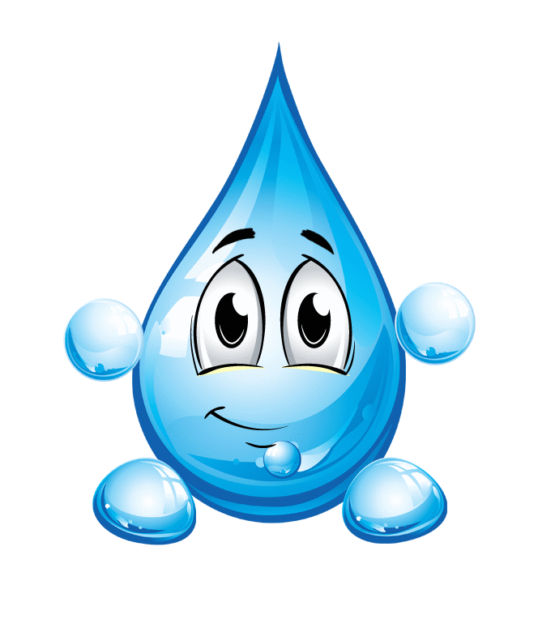

Воспитатель:

Малова Н.М.

2014
Программные задачи: Познакомить детей с некоторыми свойствами воды, показать разнообразие состояний воды в окружающей среде. Обобщить знания детей о воде: состояниях и свойствах воды, о круговороте воды в природе, ее значении в жизни растений, животных и человека. Развивать любознательность, мышление и речь детей. Воспитывать бережное отношение к воде.
Оборудование: полоски цветной бумаги (голубая, синяя, серая, белая, зеленая, красная, желтая, лоток с лабораторной посудой на каждый стол (4 стакана с водой) кусочки льда, комочки снега, термос с горячей водой, стекло или зеркальце.

Ход занятия.
Вводная часть
Вы слыхали о воде?
Говорят она везде!
В луже, в море, в океане,
И в водопроводном кране.
Как сосулька замерзает,
В лес туманом заползает,
Ледником в горах зовется.
Мы привыкли, что вода –
Наша спутница всегда!
Без нее нам не умыться,
Не наесться, не напиться,
Смею вам я доложить:
Без нее нам не прожить.

1 часть. Беседа:
– Ребята, сегодня я получила письмо и хотела бы вам его почитать. Слушайте: “Здравствуйте, ребята! Пишут вам три сестрички капельки. Помогите нам. Мы жили дружно и никогда не ссорились. Однажды солнышко грело так сильно, что одна из нас превратилась в пар. А потом нагрянул страшный мороз. Вторая в эту минуту расчесывала косу, да так и застыла, превратившись в красивую снежинку. А третья успела спрятаться. И осталась капелькой. Снежинка очень заважничала, стала собой любоваться и не захотела признавать в капельке и “паринке” родных сестер”.
– Ребята, помогите! Докажите, что мы, снежинка, капелька и “паринка” – родные сестры.
– Ребята, хотите помочь? О чем они вас просят?
Представьте, что наша групповая комната - научно–исследовательская лаборатория. Чтобы доказать, что снежинка, “паринка” и капелька родные сестры, нам нужно исследовать свойства воды. Мы сейчас проведем опыты.

Опыт №1: “Вода не имеет формы”
Сравни форму воды в своем стакане с водой у соседа, воспитателя (воспитатель показывает, что, если перелить воду в посуду другой формы, вода принимает форму этой посуды) .
– Что можно сказать о форме воды?

Опыт N2: “Вода жидкая, может течь”
Дать детям 2 стакана: 1 – с водой, 2 – пустой. И предложить им перелить воду из одного стакана в другой. Задать вопрос: “Льется вода? Почему? ”. Вывод: вода жидкая, льется.

Опыт N3: “Вода прозрачная”
Какого цвета вода? На столе у вас лежат полоски бумаги, с их помощью мы определим цвет воды. Приложите и сравните цвет воды и цвет каждой полоски. Можно ли сказать, что вода совпадает с одним из их цветов? (Нет). Какого же тогда цвета вода? (Бесцветная, прозрачная). Подумайте, как можно проверить прозрачность воды? (Посмотрите через стакан с водой на что – нибудь: текст, рисунок, на соседа) .

Опыт N4: “У воды нет вкуса”
Знаете ли вы вкус соли, сахара, лимона, лука? Вам хорошо знаком вкус яблок, картошки, помидора, хлеба, торта. Попробуйте воду в стакане на вкус. Можно ли назвать воду соленой, горькой, сладкой, кислой? Ни один из знакомых вкусов нельзя отнести к воде. Вывод: вода не имеет вкуса.

Опыт N5: “У воды нет запаха”
Когда мама печет пирожки и булочки, аппетитный запах вы почувствуете за дверями квартиры. Тонкий аромат издают цветы, духи. А понюхайте воду, чем она пахнет? Вывод: вода не имеет запаха.

Опыт N6: “Лед – твердая вода”
Предложить детям принести сосульки, разных размеров. И проследить, какая быстрее растает.
Можно использовать снег, а также, если теплое время года, заморозить воду в холодильнике. Вывод: лед, снег – тоже вода.

Опыт N7: “Пар – это тоже вода”
Взять термос с кипятком. Открыть его и показать детям пар. Над ним поставить зеркало и стекло. Показать, что пар – это тоже вода.
Можем ли мы сказать, что снежинка, капелька и “паринка” родные сестры? (Да) Почему?

2 часть. Проводится игра “Где спряталась вода”
Воспитатель показывает карточки.
– Посмотрите на картинки и отыщите, где спряталась вода в природе.
Вывод: вода в окружающей среде бывает разной. Твердая как лед, в виде пара и жидкая. Она прозрачна, без вкуса, цвета и запаха.

3. Помоги капелькам найти своих «сестер» в нашей группе.
(Дети в группе находят места, где может находиться вода. Например, на листьях растений, в аквариуме и т. д.)
Мы еще раз убедились: вода бывает очень–очень разной. Она может быстро–быстро бежать в ручейке, плескаться в море, становиться холодными ледниками или горячим паром. Вот такая она разная!

4 часть. Загадки
Давайте разгадаем загадки и повторим, какая вода есть на Земле.
Кругом вода,
А с питьем беда
Кто знает, где это бывает? (Море)
Много рек, озер морей
Он в себя вобрал,
Ты подумай и ответь
Что за великан. (Океан)
Ни вода, ни суша,
На лодке не переплывешь,
И ногами не пройдешь. (Болото)
Он без рук, он без ног,
Ребята, ответьте на вопросы:
Зачем нужна вода животным? Растениям?
Зачем нужна вода человеку?
Как вам уже известно, внутри человека тоже есть вода. Где же она содержится? (Варианты ответов). А в слезах может быть? А когда вы после прогулки вспотевшие приходите, как думаете, пот состоит их воды? Человек может долго прожить без еды, но без воды он не обойдется.
Теперь мы сделаем вывод, что вода нужна всем.
Ребята везде ли есть вода?
Где мы можем ее увидеть? (Водоемы, осадки) .
А вы знаете, что такое снежинка? (Белая пушинка, состоящая их кристалликов льда) .
Скажите, будет ли лед являться водой? (Это замерзшая вода) .
Ребята, вспомните, много ли пресной воды, то есть которую мы пьем, на планете Земля?
Все верно, ее очень мало ведь и именно мы с вами как хозяева природы можем ее беречь и охранять. Это наша главная цель.
Воды – ведь так мало! Давайте будем беречь ее!

5. часть. Работа с экологическими знаками
Посмотрите на эти экологические знаки (педагог показывает карточки со знаками)
Что они обозначают?
Давайте придумаем свои правила, чтобы наша вода и в реках, и в озерах, и в морях была чистой.
Молодцы! Хорошо поработали

6 часть. Итог.
Что нового вы сегодня узнали? (ответы)
(воспитатель читает стихотворение)
В природе путешествует вода,
Она не исчезает никогда:
То в снег превратиться, то в лед,
Растает – и снова в поход!
По горным вершинам,
Широким долинам,
Вдруг в небо взовьется,
Дождем обернется,
Вокруг оглянитесь -
В природу вглядитесь.

